- расскажите, что значит быть школьником и какие обязанности появятся в школе;
- воспитывайте интерес к содержанию занятий, к получению новых знаний;
- воспитывайте произвольность, управляемость поведения;
- никогда не говорите ребенку о том, что в школе неинтересно, что это напрасная трата сил и времени!

Искренне надеемся, что наши советы и рекомендации
помогут Вам и Вашему ребенку.

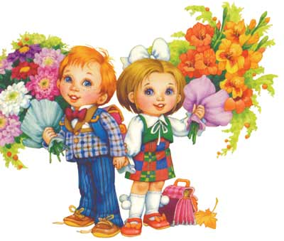

Если Вам нужна помощь,
педагог-психолог детского сада ждет Вас!

Желаем успеха
Вам и Вашим детям!

Заведующий: Шишканова Аллина Николаевна
Заместитель заведующего по ВМР: Завертяева Татьяна Юрьевна
Подготовила журнал:
педагог-психолог: Жарикова Юлия Александровна
ГОСУДАРСТВЕННОЕ БЮДЖЕТНОЕ ДОШКОЛЬНОЕ ОБРАЗОВАТЕЛЬНОЕ УЧРЕЖДЕНИЕ ГОРОДА БАЙКОНУР
ДЕТСКИЙ САД №9 «ЗВЕЗДОЧКА»

Журнал для родителей

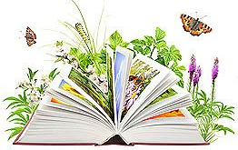

Байконур
2015

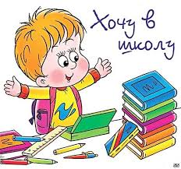

Детские психологи выделяют несколько критериев готовности детей к обучению в школе.

1. Интеллектуальная готовность (способность к концентрации внимания, умение строить логические связи, развитие памяти, мелкая моторика);
2. Эмоциональная готовность (мотивация к обучению, умение сосредоточиться, управление эмоциями);
3. Социальная готовность (потребность в общении, коррекция поведения в коллективе, способность обучаться).

В принципе, то интеллектуальное развитие, которое получает ребенок с рождения, как в семье, так и в детском садике, те сведения о жизни вообще, которые он черпает из окружающей обстановки, для подготовки к началу обучения в обычной школе в общем достаточны. Любой ребенок к окончанию детского садика, как правило, умеет считать до десяти, знает буквы (может, не все, но это не страшно), может в какой-то мере пользоваться логическим мышлением.
Если не отмахиваться от вопросов, которые начинает вам задавать ребенок, и не отгораживать его от вашей окружающей взрослой жизни - подготовка к школе будет идти естественно и без напряжения.
Скажем, если вы периодически берете ребенка хотя бы в магазин, он может попробовать посчитать, сколько нужно денег, чтобы купить ему, к примеру, конфету; если конфета стоит шесть-семь рублей, то сколько денег дадут ему обратно, если мама вручит ему десять рублей и разрешит купить конфету самостоятельно? Какую конфету он желает купить - вот, написаны названия, пусть назовет хотя бы три первые буковки?…
Таким образом, ребенок научится хотя бы в первом приближении читать, считать, делать выбор и совершать некоторые самостоятельные действия. А это, собственно, и есть основа подготовки к школе - чтобы ребенок не просто выпаливал заученные цифры и буквы, а умел сориентироваться в ситуации и был способен думать.

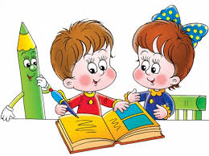
Поступление в первый класс вовсе не всегда и не обязательно связано с развитием. Более того, очень часто родители первоклассников жалуются на то, что ребенок, прекрасно рисовавший в дошкольном возрасте, любивший учить стихи, постоянно что-то сочинявший, выдумывавший, вдруг становится вялым, скучным, отказывается от любимых занятий, капризничает. Обычно это происходит, когда учебная нагрузка оказывается чрезмерной для малыша. Все его свободные силы в этом случае уходят на преодоление сложностей в обучении.
Важно помнить: развитый ребенок и готовый к школе ребенок - это не одно и то же. Обученность - это те умения и навыки, которым ребенка обучили: умение писать, читать, считать. Интеллектуальное развитие - это некий умственный потенциал, способность ребенка к самодвижению, к самостоятельному обучению, к решению проблемных задач.
В самой благополучной и доброжелательной обучающей среде ребенок не сможет успешно учиться, если ему не знакомо слово "нельзя". Он должен уметь принимать ограничения со стороны других и должен уметь ограничивать сам себя.
Кроме того, к моменту поступления в школу ребенок должен обладать известной долей самостоятельности. Если он умеет бегло читать, но не способен завязать шнурки и сложить портфель, пребывание в школе будет осложняться множеством неприятностей.

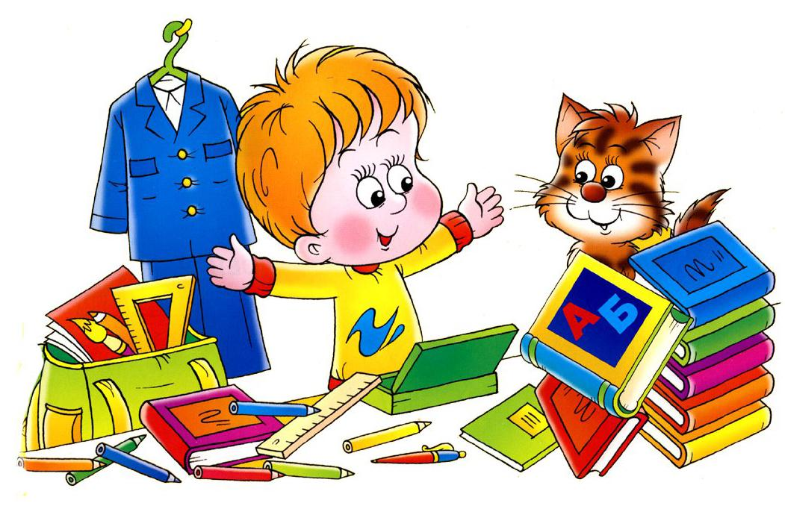

В первую очередь надо позаботиться о его здоровье. Плавание, прогулки, велосипед - это занятия, способствующие будущему успешному вступлению в школьную жизнь. О навыках самообслуживания было сказано выше.
Важно, чтобы ребенок развивал в себе волевые качества. Для этого его нужно приучать любое начатое им дело доделывать до конца.
Самый важный способ развития (относящийся и к речи, и к вниманию, и к общению, и к памяти, и к воображению, и еще ко многому другому) - читать ребенку книги. Нужно читать (или рассказывать) детям сказки не менее получаса в день.
Полезны занятия, которые заставляют работать фантазию, воображение, самостоятельную смекалку: рисование, лепка, конструирование.
Если у ребенка есть особые проблемы, связанные с ослабленным зрением, слухом, логопедией, нарушением моторики, требуется консультация специалиста, которая поможет родителям определиться со сроками поступления в школу и с выбором учебного заведения.
Помочь родителям самостоятельно определить уровень готовности ребенка к школе могут следующие критерии из адаптированного для России теста, разработанного американскими психологами:

Оценка развития познания.

- Владеет ли ребенок основными понятиями: правый-левый, большой-малый, и т.п.?
- Способен ли ребенок понимать простейшие принципы классификации, например: вещи, которые могут катиться, и которые не могут?
- Может ли малыш удержать в памяти и выполнить как минимум три указания?
- Может ли ребенок назвать большинство букв алфавита?

Оценка базового опыта ребенка.

- Приходилось ли ребенку сопровождать вас в магазин, на почту, в сберкассу?
- Был ли он в библиотеке?
- Была ли у вас возможность регулярно читать малышу или рассказывать истории?
- Проявляет ли ребенок интерес к чему-либо, есть ли у него хобби?

Оценка языкового развития.

- Может ли ребенок назвать и обозначить основные окружающие его предметы?
- Легко ли ребенку отвечать на вопросы взрослых?
- Может ли ребенок объяснить, для чего служат различные вещи: пылесос, холодильник, стол и т.п.?
- Может ли ребенок объяснить, где расположены какие-то предметы: на столе, на стуле, на полу, у стены и т.п.?
- Может ли малыш рассказать историю, описать произошедший с ним случай?
- Четко ли ребенок выговаривает слова?
- Правильна ли речь ребенка с точки зрения грамматики?
- Способен ли ребенок участвовать в общем разговоре, разыграть какую-либо ситуацию?

Оценка уровня эмоционального развития.

- Выглядит ли ребенок веселым (дома и среди товарищей)?
- Сформировался ли у ребенка образ себя как человека, который многое может?
- Легко ли малышу "переключиться" при изменениях в привычном распорядке дня, перейти к решению новой задачи?
- Способен ли ребенок работать самостоятельно, соревноваться в выполнении заданий с другими детьми?

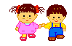

Оценка умения общаться.

- Включается ли малыш в игру других детей, делится ли с ними?
- Соблюдает ли он очередность, когда этого требует ситуация?
- Способен ли ребенок слушать других, не перебивая?

Оценка физического развития.

- Хорошо ли ребенок слышит?
- Хорошо ли он видит?
- Способен ли он посидеть спокойно в течение некоторого времени?
- Развита ли у него координация моторных навыков, например, может ли он играть в мяч, прыгать, спускаться и подниматься по лестнице?
- Выглядит ли ребенок бодрым и увлеченным?
- Выглядит ли ребенок здоровым, сытым и отдохнувшим?

Зрительное различение.

- Может ли ребенок идентифицировать схожие и несхожие формы? Например, найти картинку, непохожую на остальные?
- Может ли ребенок различать буквы и короткие слова, например б-п, кот-год?

Зрительная память.

- Может ли ребенок заметить отсутствие картинки, если ему сначала показать серию из трех картинок, а потом одну убрать?
- Знает ли ребенок собственное имя и хотя бы шесть-восемь названий предметов, которые встречаются ему в повседневной жизни?

Зрительное восприятие.

- Способен ли ребенок разложить по порядку (в заданной последовательности) серию картинок?
- Понимает ли ребенок, что читают слева направо?


Уровень слуховых способностей.

- В состоянии ли ребенок различать слова, начинающиеся на разные звуки, например лес-вес?
- Может ли ребенок повторить за взрослым несколько слов или цифр?
- Способен ли ребенок пересказать историю, сохранив основную мысль и последовательность действий?

Оценка отношения к книгам.

- Возникает ли у ребенка желание посмотреть книги самостоятельно?
- Внимательно ли и с удовольствием он слушает, когда вы читаете ему вслух?
- Задает ли ребенок вопросы о словах - что они значат и т.п.?

Может ли ваш ребенок:

- Объяснить с помощью слов, а не показывая пальцем, чего он хочет?
- Изъясняться связно, например, "покажи мне…"
- Понимать смысл того, о чем ему читают?
- Четко выговорить свое имя?
- Запомнить свой адрес и номер телефона?
- Писать карандашом или мелками на бумаге?
- Пользоваться красками, пластилином, цветными карандашами, фломастерами?
- Вырезать ножницами с тупыми концами, причем ровно и не поранившись?
- Слушать и следовать полученным указаниям?
- Быть внимательным, когда кто-то с ним разговаривает?
- Сосредоточиться хоть на десять минут, чтобы выполнить полученное задание?
- Радоваться, когда ему читают вслух или рассказывают истории?
- Положительно оценивать: я - человек, который многое может?
- "Подстраиваться", когда взрослые меняют тему разговора?
- Проявлять интерес к окружающим его предметам?
- Ладить с другими детьми?

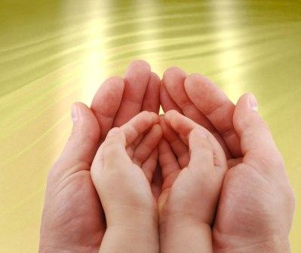
(тут важно отвечать честно …
хотя бы перед собой)

- Нравится ли вам ваш малыш?
- Слушаете ли вы то, что ребенок говорит?
- Смотрите ли вы на малыша, когда он говорит с вами?
- Стараетесь ли вы создать у ребенка ощущение значимости того, о чем он говорит?
- Поправляете ли вы речь малыша?
- Позволяете ли вы ребенку совершать ошибки?
- Хвалите ли вы малыша, обнимаете ли его?
- Смеетесь ли вы вместе с ним?
- Отводите ли вы каждый день время для чтения ребенку и для бесед с ним?
- Играете ли с малышом в какие-нибудь игры?
- Поощряете ли вы интересы и увлечения ребенка?
- Есть ли у малыша хотя бы одна-две собственные книги?
- Есть ли у ребенка дома место, которое отведено только ему?
- Стараетесь ли вы подать малышу пример, читая газеты, журналы, книги, вообще интересуясь окружающими событиями?
- Обсуждаете ли вы с малышом и со всей семьей что-то интересное из прочитанного или услышанного вами?
- Стараетесь ли вы сказать все за малыша, прежде чем он сам успеет открыть рот, в магазине или у зубного врача?
- Смотрите ли вы телевизор вместе с ребенком?
- Задаете ли вы малышу вопросы о смысле увиденного по телевизору?
- Ограничиваете ли вы возможность ребенка смотреть телевизор?
- Стараетесь ли вы ходить с малышом на прогулки?
- Собираетесь ли вы сводить ребенка в зоопарк, в театр, в музей?

...Хотим обратить ваше внимание на то, что все перечисленные критерии - тоже далеко не истина в последней инстанции, и вовсе не нужно стараться, чтобы ваш ребенок соответствовал им всем без исключения и в полной мере: кстати, ориентируясь по этому тесту, не обязательно пользоваться только оценками "да" или "нет": допускаются и варианты "всегда, иногда, часто, редко, никогда".
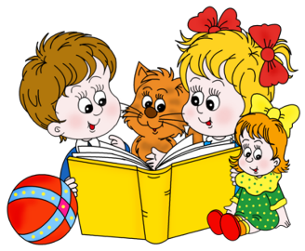
У любого малыша существует естественная тяга к восприятию новой информации, иными словами - к обучению. И пресловутое детское любопытство - тоже основано на этом стремлении познавать новое. Любознательность ребенка - один из лучших и эффективных "инструментов" его обучения.
Поэтому опять же, отмахиваться от детских вопросов - значит подавлять "пытливость его ума", а значит, и тягу к знаниям, и желание учиться. И в результате дети, на чьи вопросы в свое время не отвечали родители, начинают потихоньку отставать в учебе.
Собственно, основной принцип успешной учебы был сформулирован еще в старой песенке: "Учиться надо весело, чтоб хорошо учиться!" И если в школе это делают не всегда - вполне можно превратить в веселую игру выполнение тех же домашних заданий.
То же самое с принадлежностями для учебы. Чем больше вещь напоминает игрушку - тем более привлекателен для ребенка весь процесс, связанный с использованием этой вещи. Поэтому стимулировать интерес к учебе можно, купив ребенку красивый, яркий (причем необязательно дорогой) портфель, пенал или хотя бы ластик.
Кстати, в таком процессе игры удовольствие от обучения развивается и закрепляется, если хотите, на уровне безусловных рефлексов - причем, что важно, удовольствие не столько от получения каких-то знаний, сколько от умения ими активно пользоваться и их применять в реальной жизни.
И потому еще одно из условий успешной учебы - явная применяемость знаний в реальных условиях (кстати, это действует на протяжении всех школьных лет). Когда ребенок чувствует, что получаемые знания не лежат мертвым грузом, а постоянно применяются в бытовых ситуациях, - это вновь и вновь мотивирует его эти полезные знания получать.
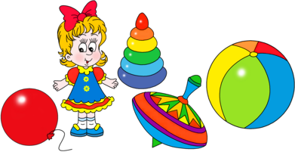
Главное условие успешной учебы - сформировать не потребность выучить от сих до сих, а развитие так называемого "пытливого ума". Собственно говоря, все дети имеют изначально такой ум, а вот задача школы и родителей - эту пытливость поддерживать, а не подавлять.

Рекомендации родителям по подготовке детей к школе

1. Будьте терпеливы, не спешите. Если какое-то упражнение не получается, сделайте перерыв, вернитесь к нему позднее.
2. Не проявляйте излишней тревоги по поводу недостаточных успехов и недостаточного продвижения вперед или даже некоторого регресса.
3. Не заставляйте ребенка делать упражнения, если он вертится, устал, расстроен; займитесь чем-то другим. Постарайтесь определить пределы выносливости ребенка и увеличивайте деятельность занятий каждый раз на очень небольшое время.
4. Избегайте неодобрительной оценки, находите слова поддержки, чаще хвалите ребенка за его терпение, настойчивость и т.д. Никогда не подчеркивайте его слабости в сравнении с другими детьми. Формируйте у него уверенность в своих силах.
5. Обеспечьте условия для игры ребенка со сверстниками. Игра для ребенка – это его работа, как потом его работой станет учение.
6. Научите умению быть вежливым в общении со сверстниками и взрослыми, умению соблюдать правила и обычаи, принятые в школе, умению быть дисциплинированными.
7. А самое главное, постарайтесь не воспринимать занятия с ребенком как тяжелый труд, радуйтесь и получайте удовольствие от процесса общения, никогда не теряйте чувство юмора. Помните, что у вас появилась прекрасная возможность больше общаться с ребенком.

УСПЕХОВ ВАМ, УВАЖАЕМЫЕ РОДИТЕЛИ!
Советы родителям

ПОДГОТОВКА РУКИ РЕБЕНКА К ПИСЬМУ

Важным показателем готовности ребенка к школьному обучению является развитие мелкой моторики. Умение производить точные движения кистью и пальцами руки имеет большое значение для овладения письмом.

Существует много игр и упражнений для развития моторики.

1. Лепка из глины и пластилина. Это очень полезно, причем лепить можно не только из пластилина и глины. Если на дворе зима – что может быть лучше снежной бабы или игры в снежки. А летом можно соорудить сказочный замок из песка или мелких камешков.
2. Рисование, раскрашивание картинок – любимое занятие дошкольников.
3. Изготовление поделок из бумаги. Например, выполнение аппликаций. Ребенку нужно уметь пользоваться ножницами и клеем.
4. Изготовление поделок из природного материала: шишек, желудей, соломы и других доступных материалов.
5. Конструирование.
6. Застегивание и расстегивание пуговиц, кнопок, крючков.
7. Завязывание и развязывание лент, шнурков, узелков на веревке.
8. Завинчивание и развинчивание крышек банок и пузырьков.
9. Всасывание пипеткой воды.
10. Открывание и закрывание дверцы или шкатулки.
11. Нанизывание бус и пуговиц. Летом можно сделать бусы из рябины, орешков, из семян тыквы и огурцов, мелких плодов.
12. Плетение косичек из ниток, венков из цветов.
13. Все виды ручного творчества: для девочек – вязание, вышивание и т.д., для мальчиков – чеканка, художественное выпиливание, выжигание ит.д. Научите Ваших детей всему, что умеете сами.
14. Перебирание крупы. Насыпать в небольшое блюдце крупы (горох, гречка, рис) и попросить ребенка перебрать.
15. «Показ» стихотворения. Пусть ребенок показывает руками всё, о чем говорится в стихотворении. Во-первых, так веселее, а значит, слова и смысл запомнятся лучше. Во-вторых, такой маленький спектакль поможет ребенку лучше ориентироваться в пространстве и пользоваться руками.
16. Теневой театр. Попросите малыша соединить большой и указательный пальцы, а остальные распустить веером – на освещенной настольной лампой стене появится попугай. Если расправить ладонь, а затем загнуть указательный палец и оттопырить мизинец, на стене появится собака.
17. Игры в мяч, с кубиками, мозаикой.

Все эти упражнения приносят тройную пользу ребенку:
- во-первых, развивают его руки, подготавливая к овладению письмом,
- во-вторых, формируют у него художественный вкус, что полезно в любом возрасте,
- в-третьих, детские физиологи утверждают, что хорошо развитая кисть руки «потянет» за собой развитие интеллекта.

